POLARPOSTEN
juni 2023

Kære Polarstjerner
Der kom for alvor gang i spejderaktiviteterne i denne måned, hvor minerne har været på Miniskæg på Hylkedam, troppen har været på Tropsdivi på Øghaven og mikroerne har været på sommerlejr på Port Arthur.
Derudover har der jo også været gang i forældrene, da vi i uge 19 havde arbejdsuge på grunden og i hytten. TUSIND tak til jer, der deltog og fik lavet små og store ting!
Vi mangler dog stadig en del – så skulle du have tid til at blive under et møde, eller familien gerne vil bruge en eftermiddag på at hjælpe dine ledere – så gå enten bare i gang, eller kontakt Gitte (21741401/ gitte@polarstjernen.dk). Vi mangler stadig:
- Klatmaling af toiletbygningen, specielt under halvtaget
- Lugning samme sted og rundt omkring (fx bag ved hytten ind til nr. 70)
- Hovedrengøring i toiletbygning og hytte
Til gengæld fik vi slebet og malet borde-bænkesæt, samt malet det sorte på skuret – og det stod ikke på listen, men pyntede gevaldigt!
Det er også græsslåningssæson, så tag gerne et sving med havetraktor og græsslåmaskine. Du kan se her:
https://docs.google.com/spreadsheets/d/1KQ1YbPyFjxZ2nDGKzptxJN8n8-Nr9d_hXccjRfFQ8Wg/edit#gid=160747268
om andre har skrevet sig på, og påtænker at gøre det snart.
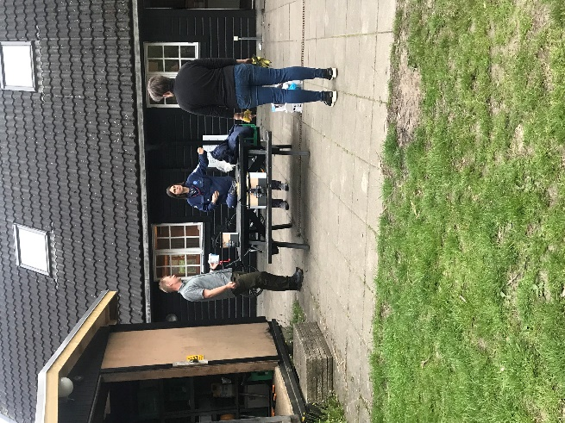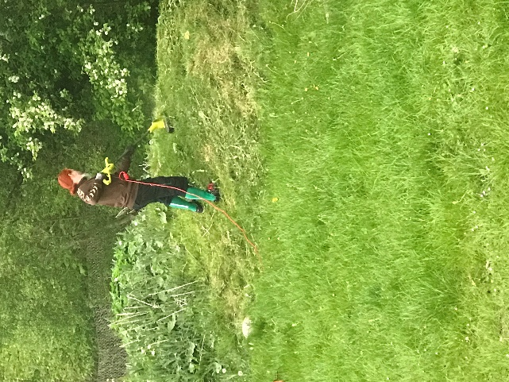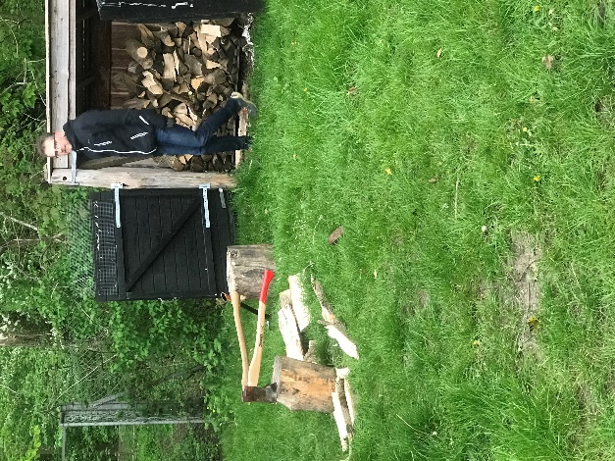

Lige efter sommerferien skal vi have oprykning, nemlig 18. august. Det er en aften for alle i gruppen, inkl. forældre og søskende, uanset om man skal rykke op eller ej. Der bliver uddelt årsstjerner, for alle de, der er meldt ind i året sidste halvdel, og junior og trop skal overnatte. SÆT Kryds, og glæd jer til en hyggelig aften!

I september skal vi tjene penge! Vi har muligheden for at tjene penge ved HCA-Marathon d. 24/9, enten ved at passe et depot (hvis vi er nok, og hvis vi er heldige), eller ved at være vejvisere. Hvis vi er rigtig mange, måske begge dele! Alle kan deltage.
Desuden har vi fået en rute i Projekt ”Ren Natur”, hvor vi skal samle affald langs åen fra ca Landsbyen til Bellinge. Jo flere vi er, des hurtigere går det, og des mere affald kan vi samle til alles bedste. Vi tjener 3000 kr ved denne tjans. Alle spejdere kan deltage, dog skal vi bruge en voksen pr. 5 deltagere. Så sæt et kryds mere d. 23/9, vi har også brug for forældre! I får selvfølgelig en indbydelse, og da vi begge steder skal melde antal ind i god tid, er I nødt til at tage stilling tidligt til om I kan eller ej.
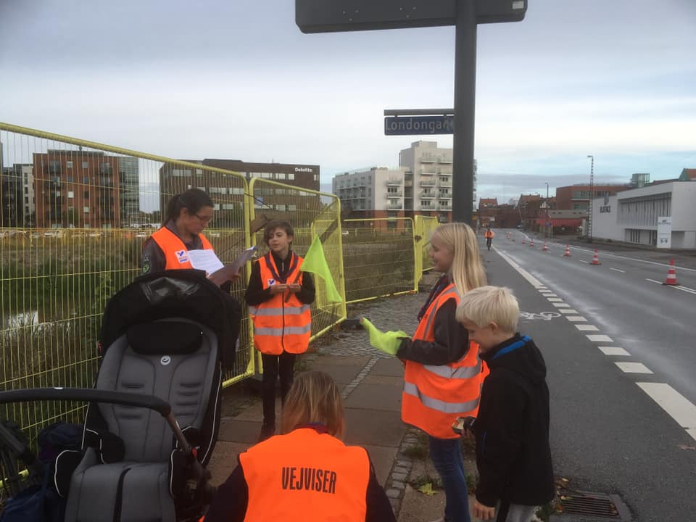

TURE
Tropsdivi
Delfinerne var på tropsdivi i Kristi Himmelfarts weekenden, og dystede med de øvrige tropspatruljer i Kong Knud Division i madlavning, telthejsning, bygning af transprotaleb shelter, koder og escape room. De fik en samlet 3. plads, hvilket er rigtig flot!
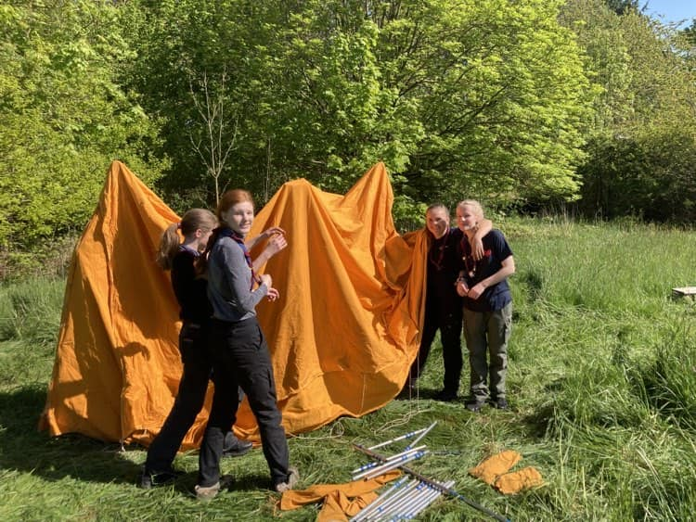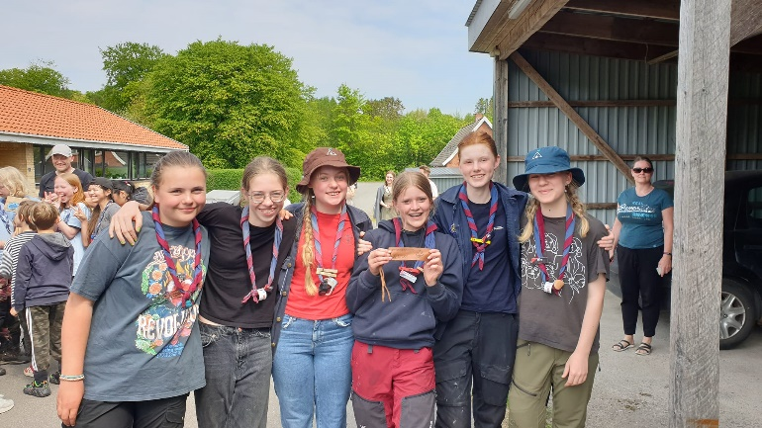
Miniskæg:
På Miniskæg var temaet Middelalderen, og som sædvanlig var der løb, mad over bål, lejrbåls underholdning og sjove aktiviteter. De havde fantastisk vejr, og Filip fik sin ilddåb som leder på en teltlejr
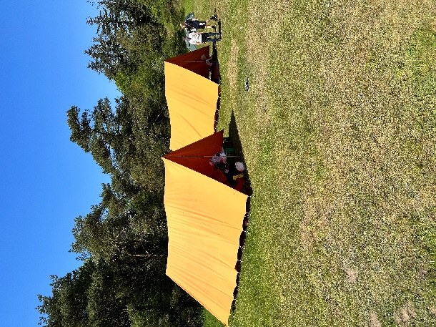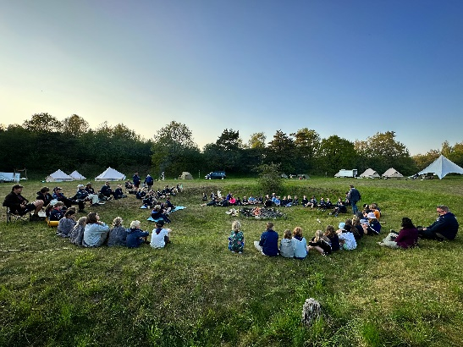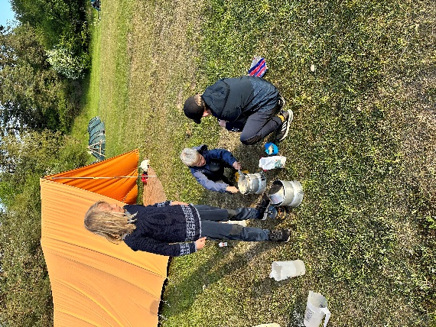
MUS-lejr for mikroerne
I år var temaet Pyrus, og dermed jul! Det var specielt at gå rundt med nissehue i over 20 graders varme, samt at få ris á la mande i maj! Men vi havde en skøn tur med 6 modige mikroer, og tog bl.a del i Danmarks største Luciaoptog. Det bliver optaget i Børnenes rekordbog 2023
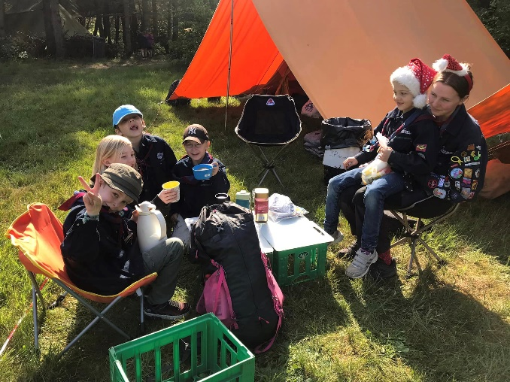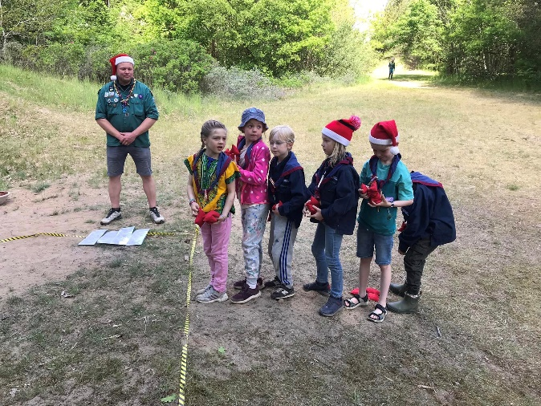
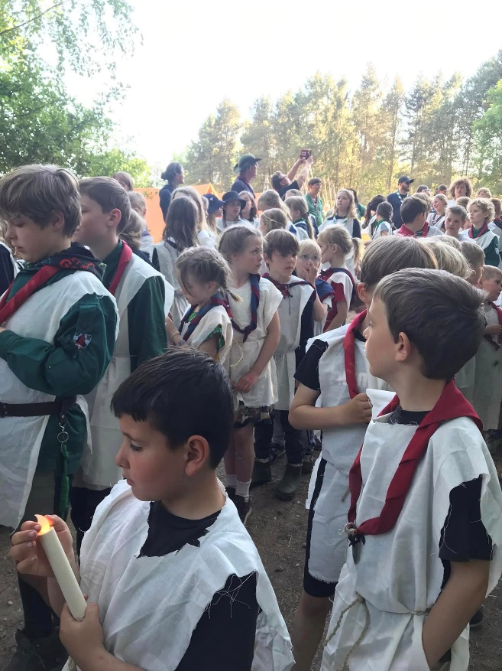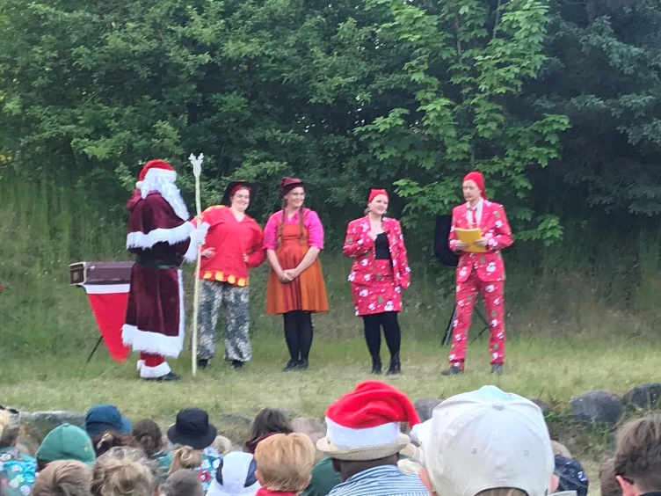
Kommende arrangementer:
2.-4. juni: juniordivi
17. juni Oprydningsdag for lederne
23. juni: Sct. Hans
1. juli: Bagsmækscafé (3. års juniorer, trop, klan og deres forældre)
18.-19. august: oprykning
31. august: divisionens lederdag (aften)
23.-24. september Ren Natur og HCA-Marathon

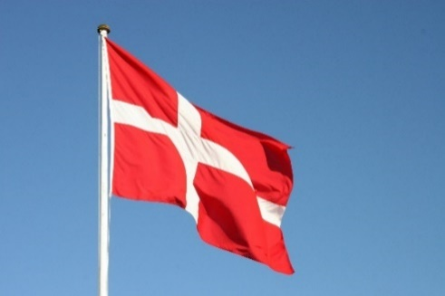
Vi hejser flaget og siger TILLYKKE til:
Pindsvin 13 år 1. juni
Sara 29+ 1. juni
Randi 16 år 5. juni
Løve 8 år 19. juni
Filip 29+ 21. juni
Sne 9 år 23. juni
Dovendyr 12 år 24. juni
Bente 29+ 25. juni
Henning 29+ 29. juni
Jonhild 20 år 30. juni

